INFORME DE GESTIÓN

CENTRO DE SERVICIOS JUDICIALES PARA LOS JUZGADOS CIVILES Y DE FAMILIA DE MONTERÍA

Elaborado por:

Ing. Yezid José Martínez Gómez

Vigencia 2017

Generalidades

Desde el segundo semestre de 2017 se inició un proceso de ampliación de los Servicios administrativos, que presta esta dependencia a los juzgados de la especialidad civil familia. Los nuevos servicios que se ampliaron fueron:

- Recepción de memoriales al Juzgados 3° Civil Municipal. Se recibieron desde el 31 de julio hasta el 19 de diciembre de 2017, 2471 memoriales.

- Radicación de las demandas y tutelas en el aplicativo Justicia XXI web a los juzgados: 5° civil municipal y 1° civil del circuito.

- Radicación de memoriales en el aplicativo Justicia XXI web del juzgado: 1° de familia del circuito. Se recibieron 2233 memoriales.

- Realización de los autos admisorios de las demandas repartida para el juzgado 1° de familia del circuito. Desde septiembre a diciembre de 2017 se realizaron 114 actos interlocutorios.

- Proyectar los fallos de tutelas del juzgado 1° de familia del circuito. Desde el 04 de octubre al 19 de diciembre se realizaron 13 proyecciones de sentencias de tutelas
A continuación se presenta informe de gestión de las actividades realizadas por los empleados que se encuentran en el Centro de Servicios Judiciales para los Juzgados Civiles y de Familia de Montería durante la vigencia 2017.

REPARTO DE DEMANDAS CIVILES Y DE FAMILIA

Este Centro de Servicio Judicial se encarga de repartir las demandas civiles y de familia entre los diferentes juzgados de la especialidad Civil Familia por medio del software SARJ. A continuación se muestran las estadísticas del reparto por la categoría de los juzgados.

Juzgados Civiles del Circuito.

La tabla 1 muestra la cantidad y clases de procesos recibidos por los juzgados civiles del circuito. Estos juzgados recibieron un total de 736 procesos.

Tabla 1. Juzgados Civiles del Circuito
Tipos de procesos | 01 Civil del Circuito | 02 Civil del Circuito | 03 Civil del Circuito | 04 Civil del Circuito | Total
Verbales de Mayor Cuantía | 67 | 67 | 60 | 60 | 254
Nulidad, Disolución y Liquidación de Sociedad Civil |  | 1 |  |  | 1
Divisorios, de deslinde y amojonamiento | 8 | 8 | 7 | 7 | 30
Procesos de Insolvencia | 1 | 1 | 1 | 1 | 4
Proceso Ejecutivos | 109 | 110 | 100 | 101 | 420
Apelaciones de Sentencias |  | 1 |  |  | 1
Apelaciones de Auto |  | 2 |  |  | 2
N° Recursos de Queja |  |  |  | 1 | 1
Pruebas Extraprocesales, Designación de Arbitraje | 3 | 3 | 3 | 2 | 11
Otros procesos | 3 | 4 | 3 | 2 | 12
Total | 191 | 197 | 174 | 174 | 736

La gráfica 1 muestra la distribución equitativa de las cargas de trabajo entre estos Juzgados.

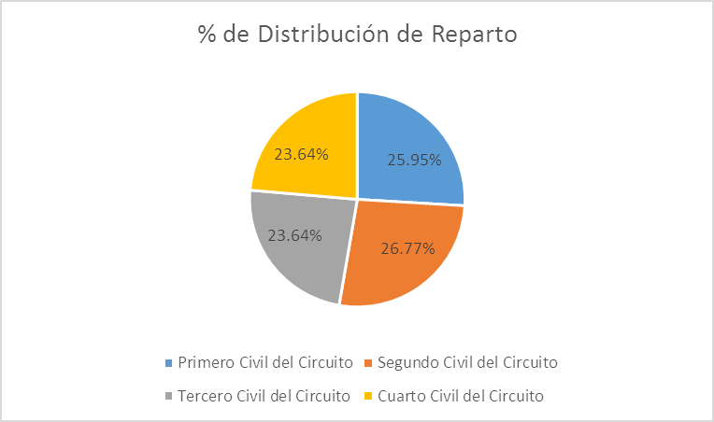
Gráfica 1

El Juzgado 03° y 04° Civil del Circuito de Montería tienen un menor número de procesos repartidos respectos a los juzgado 01° y 02° debido a que tuvieron una disminución del reparto en una proporción de 1 de 2 a partir del 26 de septiembre de 2016 hasta el 28 de febrero de 2017, según Acuerdo 229 de 21 de septiembre de 2016 y Acuerdo 11 del 08 de febrero de 2017, expedidos por el Consejo Seccional de la Judicatura de Córdoba. Es de aclarar que el Sistema de Administración de Reparto Judicial – SARJ realiza las compensaciones paulatinamente.

Juzgados Familia del Circuito.

La tabla 2 muestra la cantidad y clases de procesos recibidos por los juzgados de familia del Circuito. Estos juzgados recibieron un total de 1275 procesos.

Tabla. 2 Juzgados Familia Circuito
Tipo de Procesos | 1 de familia del Circuito | 2 de familia del Circuito | 3 de familia del Circuito | Total
Procesos Verbales | 175 | 200 | 204 | 579
Procesos Verbales Sumario | 63 | 54 | 61 | 178
Procesos de sucesión y cualquiera otro de naturaleza | 21 | 19 | 21 | 61
Procesos de Jurisdicción voluntaria | 82 | 94 | 92 | 268
Adopciones | 9 |  | 4 | 13
Procesos de Restitución internacional de niños |  | 1 |  | 1
Procesos ejecutivos | 44 | 47 | 49 | 140
Apelación de Autos | 1 | 1 |  | 2
Recurso de Queja |  | 1 |  | 1
Otros procesos y actuaciones | 9 | 10 | 13 | 32
Total | 404 | 427 | 444 | 1275

La gráfica 2 muestra la distribución equitativa de las cargas de trabajo entre estos Juzgados.

Gráfica 2

El Juzgado 1° de familia del Circuito tiene un menor número de procesos repartidos que los otros juzgados, debido a que tuvo un disminución del reparto en una proporción de 1 de 2 a partir del 26 de septiembre de 2016 hasta el 28 de febrero de 2017, según Acuerdo 229 de 21 de septiembre de 2016 y Acuerdo 11 del 08 de febrero de 2017, expedidos por el Consejo Seccional de la Judicatura de Córdoba. Es de aclarar que el Sistema de Administración de Reparto Judicial – SARJ realiza las compensaciones paulatinamente.

Juzgados Civiles Municipales.

La tabla 3 muestra la cantidad y clases de procesos recibidos por los civiles municipales. Estos juzgados recibieron un total de 1844 procesos.

Tipo de Procesos | Tabla 3. Juzgados Civiles Municipales
 | 01 Civil Municipal | 02 Civil Municipal | 03 Civil Municipal | 04 Civil Municipal | 05 Civil Municipal | Total
Procesos Verbales | 57 | 56 | 5 | 61 | 56 | 235
Procesos Verbales Sumarios | 1 | 1 |  |  | 1 | 3
Procesos monitorios |  |  |  | 3 |  | 3
Proceso Divisorios, de deslinde y amojonamiento | 40 | 38 | 6 | 38 | 39 | 161
Procesos ejecutivos de menor y mínima cuantía | 281 | 282 | 31 | 331 | 282 | 1207
Procesos de sucesión (Menor y mínima Cuantía) | 18 | 17 | 1 | 14 | 15 | 65
N° Pruebas Extraprocesales, requerimientos | 10 | 9 | 2 | 10 | 12 | 43
N° de Celebración Matrimonio Civil |  | 1 |  |  |  | 1
Controversias en procesos de insolvencia | 1 | 1 |  | 1 | 2 | 5
N° Despachos Comisorios | 8 | 8 |  | 8 | 7 | 31
Otros procesos | 23 | 22 | 2 | 21 | 22 | 90
Total | 439 | 435 | 47 | 487 | 436 | 1844

La gráfica 3 muestra la distribución equitativa de las cargas de trabajo entre estos Juzgados.
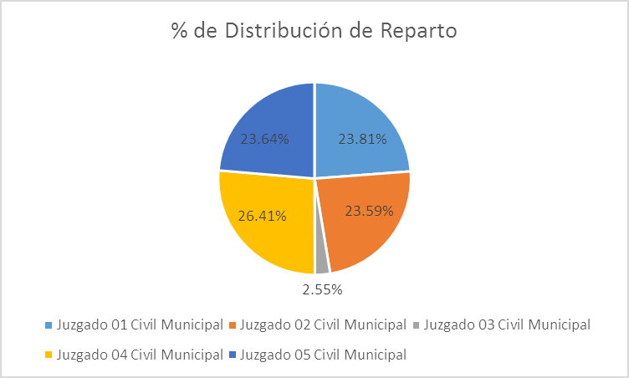
Gráfica 3
Las Estadísticas de Reparto se encuentran en equidad a excepción del Juzgado tercero, debido al cierre del reparto de las demandas, ordenado por el Consejo Seccional de la Judicatura de Córdoba. El Juzgado 4° Civil Municipal presenta mayor ingreso de proceso debido a las compensaciones realizadas ya que el Juzgado 03° Civil municipal ha perdido la competencia de muchas demandas. (art 121 Código General del Proceso).

Juzgados Civiles Municipales de pequeñas causas y competencia múltiple

La tabla 4 muestra la cantidad y clases de procesos recibidos por los Juzgados Civiles Municipales de pequeñas causas y competencia múltiple. Estos juzgados recibieron un total de 4576 procesos.

Tipo de Procesos | Tabla 4. Juzgados Civil Municipal pequeñas causas y competencia múltiple
 | 1 Civil Mpal peq causas y comp multiple | 2 Civil Mpal peq causas y comp multiple | Total
Verbales de mínima Cuantía | 237 | 235 | 472
Procesos moratorios | 7 | 7 | 14
Sucesiones mínima cuantía | 14 | 13 | 27
Matrimonio Civil | 255 | 254 | 509
Despachos Comisorios mínima Cuantía | 2 | 3 | 5
Otros procesos Mínima Cuantía | 8 | 8 | 16
Ejecutivos de mínima Cuantía | 1767 | 1769 | 3536
Total | 2290 | 2289 | 4579

La gráfica 4 muestra la distribución equitativa de las cargas de trabajo entre estos Juzgados.

Gráfica 4
SOPORTE TECNOLÓGICO PARA LA ORALIDAD

Esta área además de verificar el adecuado funcionamiento, manejo y cuidado de los equipos tecnológicos disponibles, preparar los equipos de grabación, asesorar a los demás servidores judiciales en el uso y manejo de los equipos tecnológicos dispuestos y coordinar el mantenimiento preventivo y correctivo de todas las herramientas tecnológicas de los despachos judiciales de la especialidad civil familia, administra y asigna las salas de audiencia compartidas de los Juzgados: 01°, 02°, 03° y 04° Civil Municipal, 01°, 02° y 03° Familia del Circuito y 01° y 02° Civil del Circuito. La Gráfica 05 muestra el número de audiencias programadas por estos Juzgados durante la vigencia 2017. Se programaron 901 audiencias.
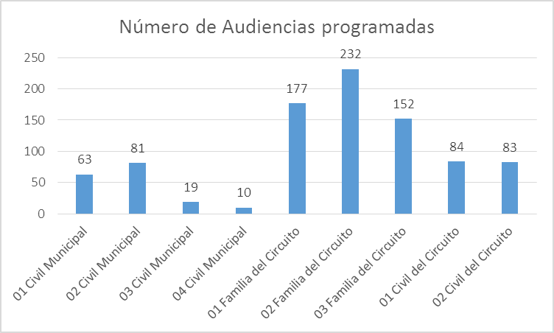
Gráfica 5

RADICACIÓN EN SISTEMA WEB SIGLO XXI (TYBA)

Es importante mencionar que en este distrito judicial no se tiene integrado el software de reparto de demandas y tutelas (SARJ) con el de radicación (Justicia Web Siglo XXI en ambiente web TYBA) lo que ocasiona que la radicación se realice manual y por separado del reparto.

El servicio de Radicación, en el Sistema web siglo XXI (TYBA) se presta a los juzgados 1°, 2°, 3° y 5° Civil Municipal, 1° y 3° familia del Circuito y 1°, 3° y 4° Civil del Circuito. Para la vigencia 2017 fueron radicadas 3837 demandas y acciones constitucionales en TYBA. Así mismo se apoyó al juzgado 03° Civil Municipal en la radicación de 1063 procesos antiguos que no se encontraban en la plataforma.

Los Juzgados 05 Civil Municipal y 01 Civil del Circuito tienen menor número de procesos y acciones constitucionales radicados debido a que se muestran las estadísticas desde que el Centro de Servicio asumió esta actividad.

La Gráfica 6 muestra el número de procesos radicados en TYBA por juzgado.

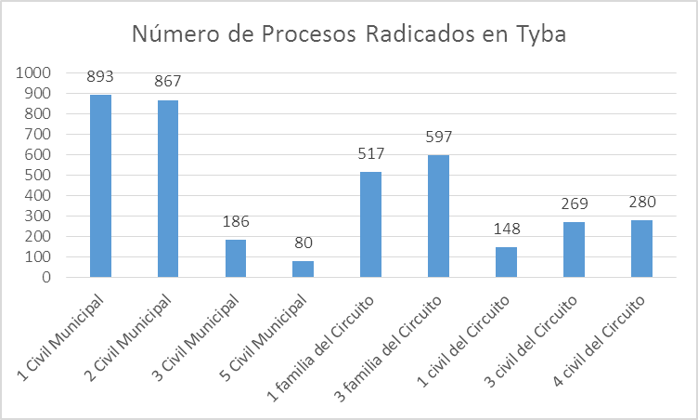
Gráfica 6

NOTIFICACIONES Y CITACIONES

Notificaciones personales y por aviso

Este Servicio se le presta a los juzgados 01° y 03° de Familia del Circuito. Por disposición del juzgado 1° de Familia del Circuito y simplificación de trámites, se le prestó este servicio hasta febrero de 2017. La Gráfica 7 muestra el número de notificaciones personales y por aviso de estos dos juzgados.

Gráfica 6

Citaciones para Audiencia

Este Centro de Servicio Judicial elabora las citaciones para las audiencias a los juzgados 1° y 2° Civil Municipal, 1° de familia del Circuito y 4° Civil del Circuito. La Gráfica 8 muestra el número de citaciones realizadas por esta oficina.

Gráfica 8

Citaciones personales y por Correo certificado

El servicio de citaciones personales y por correo certificado se presta a los juzgados 1° y 3° Familia del Circuito, 3° y 4° Civil del Circuito y 1°, 2° y 3° Civil Municipal. La Gráfica 9 muestra el número de citaciones realizadas por juzgados. En total se realizaron 17184 citaciones personales y por Correo certificado.

Gráfica 9

DERECHOS DE PETICIÓN

Derechos de Petición

Para la vigencia 2017 se recibieron 136 derechos de petición que en su mayoría están relacionados con la búsqueda de expedientes de los extintos juzgados de descongestión y oficina de ejecución.

PLANTA DE PERSONAL.

Es importante mencionar que la planta de personal de este Centro de Servicio Judicial no se encuentra completa lo que ha dificultado la implementación de todas las áreas que trata el Acuerdo 8705 de 2011, para diciembre del año 2017 se contaba con los siguientes cargos:

Juzgado de Origen | Cargos |  |  |  |  | Total
 | Escribiente | Citador | Auxiliar Judicial | Coordinador | Técnico en Sistema
Juzgado 01 Civil del Circuito |  |  |  |  |  | 0
Juzgado 02 Civil del Circuito |  |  |  |  |  | 0
Juzgado 03 Civil del Circuito | 1 | 1 |  |  |  | 2
Juzgado 04 Civil del Circuito | 1 | 1 |  |  |  | 2
Juzgado 01 Familia del Circuito |  | 1 | 1 |  |  | 2
Juzgado 02 Familia del Circuito |  |  |  |  |  | 0
Juzgado 03 Familia del Circuito |  | 1 |  |  |  | 1
Juzgado 01 Civil Municipal |  | 1 |  |  |  | 1
Juzgado 02 Civil Municipal |  | 1 |  |  |  | 1
Juzgado 03 Civil Municipal | 2 | 1 |  |  |  | 3
Juzgado 04 Civil Municipal |  |  |  |  |  | 0
Juzgado 05 Civil Municipal | 1 |  |  |  |  | 1
Dirección Ejecutiva de Administración Judicial Montería |  |  |  | 1 | 1 | 2
Total | 5 | 7 | 1 | 1 | 1 | 15

Coordinador del Centro de Servicios Judiciales para los Juzgados Civiles y de Familia de Montería.

